סיפור העדות של ציפי אלפרט

מגישה: שקד עובדיה
סיפור העדות של ציפי אלפרט
עבודה בהיסטוריה בנושא חמד ועד
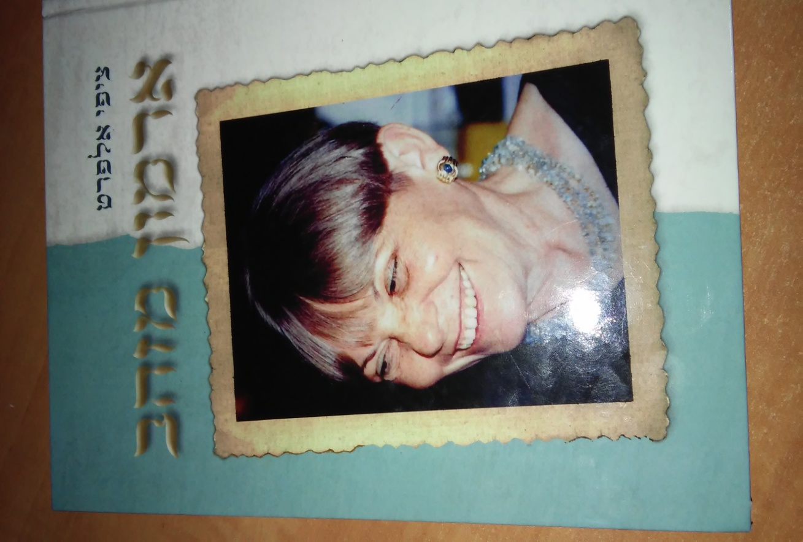
תוכן
מבוא 3
הכנה לעדות 3-5
סיפור העדות 6-10
ארבעה מרכיבי עדות 11-14
סיכום העבודה באמצעות ניתוח וסיכום מקור מידע 15
רפלקציה – "הדים לעדות" 16-18
נספחים 19-20
ביבילוגרפיה.....................................................................................................................21

מבוא:
בחרנו לעשות את העבודה עם ציפי אלפרט שעלתה ארצה בשנת 1948 ושרדה את השואה. אל ציפי הגענו כאשת עדות שאמא של איילה סיפרה לנו שדודה שלה היא ניצולת שואה ושיש לה סיפור מרתק ועוצר נשימה. כששמענו על העבודה ידענו שהעבודה הזאת היא הזדמנות מעולה להעמיק ולהרחיב את הידע על ההיסטוריה ועל השואה ולא רק בפן הטכני. לכן שאלנו את ציפי האם היא מוכנה להיות אשת העדות, היא הסכימה בחפץ לב וקבענו תאריך לפגישה. אך לפני כן שאלנו אותה כמה שאלות הכנה(שיפורטו בהמשך), בנוסף גם קראנו את הספר שכתבה על מסעה ("ארמון מזהב") ועל סיפורה המרתק שמאד עזר לנו לערוך את הראיון ולבצע את העבודה על הצד הטוב ביותר. סיפור העדות עצמו הוא סיפור מורכב וארוך אך מעניין ושווה היה לשמוע.
הכנה לעדות:
שמה: במהלך חיי היו לי שלושה שמות. פליציה (פלה) שוואם לאחר מכן פלה דנשביץ ואז ציפי אלפרט.
שם ההורים: אמא- רגינה אורנשטיין אבא- ליאון שוואם
שנת לידה:1939
עיר: פשמישל
ארץ מוצא: גליציה (בפולין)
שפת אם: פולנית
שלטון: פולני
דת בארץ המוצא: נוצרי
אירוע חשוב שהעד מעוניין להרחיב עליו בראיון:
המסע שעברה בחייה עד לגילוי הזהות היהודיה ומה קרה למשפחה.
שנת עליה:1948
איתור מידע קצר...
מקום הולדתה של ציפי:
פְּשֶׁמִישְׁל היא עיר בגליציה, כיום בדרום-מזרח פולין. העיר קרויה על שמו של המלך פשמישל השני, משושלת המלוכה לבית פְּיאסְט.
בעת מלחמת העולם השנייה שימש היישוב תחילה מקלט מהגרמנים, ולאחר מכן נבנה בו גטו גדול, ובו יותר מ-20,000 יהודים, שרבים מהם נספו בשואה.
התיישבות באזור מוכרת עוד מהמאה ה-9. ידוע שבשנת 981 היישוב נכבש על ידי רוס של קייב. במשך השנים עבר השטח מרוס של קייב לפולין ובחזרה. בשנת 1340 העיר עברה לפולין עד 1772. במסגרת חלוקת פולין הראשונה העיר עברה לשליטה שלאוסטרו-הונגריה.
במהלך מלחמת העולם הראשונה היו קרבות קשים סביב מבצר העיר, שהצליח לעצור את הכוחות הרוסים העדיפים מספרית, זמן רב. בסופו של דבר הצבא הרוסי כבש את העיר ויותר ממאה אלף חיילים אוסטרים נשבו. במתקפת נגד שנה מאוחר יותר העיר נכבשה בחזרה בידי הצבא הגרמני והאוסטרו-הונגרי. אביגדור המאירי בספרו השגעון הגדול השתתף בקרבות בגזרה זו, ומתאר את השתתפות היהודים בקרבות אלו, ובמיוחד את גבורתה של יחידה יהודית במוצהר.
עם תום מלחמת העולם הראשונה קמה ממשלה מקומית עם נציגי הלאומים השונים בעיר: פולנים, יהודים ואוקראיינים. אך קבוצת מורדים אוקראינים כבשו את חלקה המזרחי של העיר, ועצרו וכלאו את ראש הממשלה המקומית ושריו. בצד המערבי שלטו פולנים, ועם הקמת פולין לאחר מלחמת העולם הראשונה, הצבא הפולני הגיע לעיר, ולאחר אולטימטום כבש גם את חלקה המזרחי.
במלחמת העולם השנייה בעקבות הסכם מולוטוב-ריבנטרופ חלקה המזרחי עבר לברית המועצות. במהלך מבצע ברברוסה העיר נכבשה בידי הגרמנים.
החל משנת 1945 היא חלק של פולין.
הקהילה היהודית במקום בו התגוררה ציפי מבחינת גודלה ומאפייניה:
הקהילה היהודית בעיר עברה תהפוכות רבות אך לא נהרסה. בשנת 1933 לפני עליית הנאצים לשלטון היוו היהודים כ30% מתושבי פשמישל.
פשמישל נכבשה על ידי הגרמנים מידי הפולנים עשרה ימים לאחר תחילת הפלישה לפולין, ביום השני של ראש השנה ה'ת"ש (14 בספטמבר 1939).
יומיים לאחר הכיבוש, בימים הראשונים של עשרת ימי תשובה החל טבח ביהודי העיר, שנלקחו למקומות שונים ונורו או נקברו חיים בבורות.
בשבוע שלאחר הרציחות הראשונות העיר חולקה לשניים, משני צידי נהר הסן, כאשר עיקר העיר הישנה בצדו המערבי של הנהר נותר בידי הגרמנים והיתר בידי הרוסים, בהתאם להסכם ריבנטרופ-מולוטוב. ב-27 ביוני 1940 הגרמנים הקימו מנהלת אזורית בפשמישל, במסגרת מדינת הגנרל גוברנמן (השלטון הכללי - השלטון הגרמני האזרחי במזרח אירופה). יחד עם הקמת המנהלת, יהודי הצד המערבי (הגרמני) של העיר גורשו למזרחה.
ב-28 ביוני 1941 פשמישל כולה נכבשה בידי הגרמנים, שישה ימים אחרי תחילת מבצע ברברוסה במתקפת פתע לילית. ב15 ביולי 1942 הוקם ונחתם הגטו בפשמישל.
בגטו היו ארבע אקציות שגרמו להרג של כמעט כל יהודי הגטו. לאחר האקציה השנייה היה ניסיון מרד בגטו ו50 יהודים הצליחו לברוח לפרטיזנים. אולם המרד עצמו נכשל ויהודים רבים נרצחו.
בשנת 1945 שוחררו היהודים שנותרו בפשמישל ע"י הצבא האדום.

יחס השלטון ליהודים במקום בו התגוררה ציפי לפני עלייתה למדינת ישראל. לפני המלחמה- ובמלחמה) היהודים בפשמישל לפני המלחמה חיו בטוב עם הפולנים, היה קהילה יהודית יחסית גדולה בפשמישל. הם יכלו לעבוד באילו עבודות שרצו ולגור היכן שרצו. היו בתי כנסת ובתי ספר משותפים יחד עם הפולנים. אך בזמן המלחמה כל הנועם והשלווה הופרו ושלחו את היהודים לגטאות ואז למחנות עבודה והשמדה ככל היהודים בזמן השואה.

סיפור העדות מאת ציפי אלפרט:
נולדתי בפולין בעיר פשמישל שבגליציה ב30 בספטמבר 1939, באותו חודש שבו פרצה מלחמת העולם השנייה ושנה לאחר נישואי הוריי. לאימי קראו רגינה אורנשטיין, לפני נישואיה, ולאבי ליאון שוואם. לי נתנו את השם פליציה, ובקיצור, פלה. כתובת מגורינו הייתה רחוב סלובצקגו 6, את כל זה גילתי אחרי שנים רבות. איני זוכרת דבר מבית הוריי משום שגדלתי שם רק עד גיל שנתיים, ורק שנים מאוחר יותר חזרתי לראותו. כשמלאו לי שנתיים נאלצו למסור אותי לידיים זרות על מנת להצילני, אני היחידה במשפחה שהיה לה סיכוי לשרוד. לאחר שנמסרתי הוריי נלקחו למחנה ההשמדה בלזץ. איני זוכרת לא אותם ולא את הפרידה מהם.
זיכרונותיי הראשונים הם מביתה של מריה דנשביץ, משפחה נוצרייה שאימצה אותי. למשפחה שאימצה אותי היו שתי בנות כריסטינה והניה אך רוב הזמן הן לא היו בבית כך שהייתי שם כמעט לבד. בשהותי אצל מריה נחרתו בזיכרוני החגים ובייחוד חג המולד. זכור לי עץ האשוח מלא ב"דברים טובים", ואורות צבעוניים מסביבו.
בנוסף אני זוכרת את בעלה של מריה שנפטר זמן קצר אחרי שהגעתי אליהם היינו הולכים כל יום ראשון לבקר בקברו ולהדליק נרות שעווה לזכרו. עד היום ריח של נרות שעווה מעביר אותי ישר לשם לאותו בית קברות מטופח ויפה. עוד אני זוכרת מביתה של מריה הוא יום ראשון שהלכנו לכנסיה. מאוד אהבתי את זה, הייתה שם מקהלה של ילדים ששרו ועוגב שניגן ובכלל חוויה מאוד משמחת.
במקביל לאותה תקופה כשהייתי אצל מריה מלה"ע ה-2 הייתה בעיצומה, אך בתור ילדה צעירה לא עניינו אותי כל הדברים הללו. יש לי המון זכרונות כמו מן הבזקים מאותה תקופה , אני זוכרת שראיתי המון מטוסים ורכבות שטסו או נסעו הלוך חזור. אני זוכרת שהחביאו אותי, ושהיו חיפושים אחרי יהודים. אני זוכרת את עצמי מתחת למשהו אני לא יודעת מזה היה, שנים מאוחר יותר כשנפגשתי עם בתה של מריה כריסטינה היא סיפרה לי שהחביאו אותי מתחתיה, אך אני איני זוכרת.
ידעתי שמריה אינה אימי וקראתי לה צ'וצ'ה (דודה), אך לא זכור לי ששאלתי על הוריי, יש להניח ששאלתי. אני זוכרת את היום בו מריה גילתה לי שאני יהודייה. היא אמרה לי שזהו סוד חשוב ושאסור לי לגלות לאף אחד. שמרתי על הסוד זמן רב אך בסוף נשברתי וגיליתי לחברה מבית הספר, שאמרה לי שהיא גם יהודיה (ידעתי למי לגלות). אני זוכרת שאם לא התנהגתי לשביעות רצונה של מריה היא הייתה מאיימת עלי שתשלח אותי לפלשתינה וזה היה איום מפחיד מאוד. ואלו זיכרונות הילדות שלי מבית מריה.
יום אחד הגיעו אלינו הביתה שני אנשים שעבורי נראו גדולים מאוד עם מעיל ומגבעת ואמרו לי : "באנו לקחת אותך לפלשתינה". אני התחלתי כמובן לבכות ולא רציתי ללכת. הם פנו קודם כל למריה ואמרו: "נודע לנו שיש אצלך ילדה יהודייה." היום אני יודעת שהם עברו מבית לבית לחפש אחרי ילדים יהודים שאולי הוחבאו שם. אני זוכרת דיון בין האנשים ומריה. הם אמרו:"באנו לקחת אותה.." היא השיבה:"אני לא אתן אותה בשום פנים ואופן"... ובסוף מריה השתכנעה, האנשים שילמו לה כסף וכך פדו אותי. אני זוכרת שבלילה חשוך אחד מריה לקחה אותי לתחנת הרכבת ולראשה מטפחת לבנה, את רגעי הפרידה אינני זוכרת כנראה הדחקתי אותם. וכך הגעתי לבית הילדים בלודז', אליו הובאו ילדים שנשארו בחיים אחרי המלחמה, שנפדו או שנצלו בדרך אחרת. בית הילדים היה מוסד בלתי חוקי שנוהל ע"י אנשי עליית הנוער שהעלו כ900 ילדים לארץ. הבית היה גדול ויפה עם הרבה ילדים, רובם גדולים ממני. אני זוכרת את המיטות שם מוצעות בסדינים מעומלנים ולבנים. אני זוכרת שנתנו לנו שם מיץ הדרים טעים ביותר, טעם מיוחד שנשאר איתי עד היום. יש לי עוד זכרון חזק מאוד מאותו בית ילדים. באחד האולמות הייתה תלויה נברשת ענקית ויפיפייה, מורכבת מהמון נטיפים מזכוכית שקופה. החלטתי שאני חייבת אחד! להוריד נטיף אחד בשבילי. אז כשאיש לא היה בחדר טיפסתי ותלשתי נטיף אחד מהמנורה. הייתי מאושרת עד הגג ואף אחד לא הרגיש בחסרונו. אני זוכרת את בית הילדים כמקום חם ואוהב שממש השתדלו לתת לנו כל צרכינו.
לאחר זמן כינסו את כל הילדים ואמרו לנו שאנחנו עולים על אונייה ומפליגים לפלשתינה.
שם האנייה היה טרנסילבניה. כשעלינו לספינה כל ילד הוצמד למשפחה, אך אני איני זוכרת שום אדם תומך, אני זוכרת את עצמי לבד, לגמרי לבד. בעיקר אני זוכרת את מחלת הים שלי, שהתבטאה בהקאות בלי סוף. באונייה רואים דרך חלון קטן רק את השמיים והים והספינה מיטלטלת מצד לצד. הרגשתי כל כך רע. אחרי תקופה של כחודש ראינו אורות מהחלון וכולם שמחו שהגענו סוף סוף לפלשתינה.
אני זוכרת כשהגענו לארץ שהועברתי ממקום למקום ללא שליטה, כמו חבילה, עד שהגעתי למוסד בבני ברק ושמו "אורה" בפברואר 1948. הייתי בת 8 בלבד.
למוסד "אורה" הגעתי לבד, את הילדים האחרים פיזרו במוסדות שונים. ואני כמובן לא ידעתי אף מילה בעברית דיברתי רק פולנית. קלטתי מהר את השפה , לא הייתה לי ברירה זה התבטא בכך שבהתחלה הכניסו אותי לכיתה א' ואז הקפיצו אותי לכיתה ג'. מנהל המוסד , מאיר זלצר, היה יוצא פולין ודיבר פולנית והוא דיבר איתי. הרגשתי שהוא אוהב אותי מהרגע הראשון שנכנסתי למוסד. כל כך חשוב הקשר הזה לילד. אני זוכרת שהיינו כותבים מכתבים למריה והיא החזירה אילנו תשובות. ההתכתבות נמשכה עד 1951. במכתבה האחרון של מריה היא שלחה לי תמונה שלה ושל שתי בנותיה, ואז נותק הקשר בגלל מסך הברזל. מאיר עשה כל מאמץ למצוא לי קרובי משפחה, ואכן הצליח למצוא ואז כשבחגים היו הילדים הולכים לבקר קרובי משפחה גם אני הייתי הולכת. אני זוכרת שעשו לי ת"ז הם שאלו מי נולד בשנת 1940 ואני הרמתי את ידי,לא הייתה זו השנה הנכונה אני נולדתי ב1939 אך אז לא הבנתי בדיוק מה רוצים ממני. יש כמה דברים שאני במיוחד זוכרת מהתקופה ששהיתי במוסד אני זוכרת את ימי הספורט, תמיד הייתי טובה בספורט. אני זוכרת שלכל הבנות היה את אותו הבגד אני שנאתי את זה ולימים כשנולדו לי בנות מעולם לא הלבשתי אותן באותו הבגד.
בלימודים זכורה לי כיתה ז' שבה קיבלתי תעודת הצטיינות ופרס לפני כל ביה"ס ספר עם הקדשה ששמורה אצלי עד היום.
יום אחד קיבלתי חבילה שמתי לב שמישהו כבר פתח אותה: "מה פתאום הילדה הזאת מקבלת חבילות?" זה מעליב. מסתבר שהחבילה הגיעה מאנגליה מאחותו של אבי! ואני אפילו לא ידעתי שיש לי דודה! בחבילה היה מכתב ותמונה של ההורים שלי! זו הפעם הראשונה שראיתי כיצד ההורים שלי נראו! התרגשות עצומה לא ניתן לתאר את ההרגשה הזאת פשוט מדהים. הייתי במוסד עד שסיימתי את כיתה ח'. באותה שנה נסעתי לחתונה של אחד הבוגרים של המוסד בקיבוץ שלוחות. ברגע שהגעתי לקיבוץ התאהבתי במקום והחלטתי שאני רוצה לעבור לשלוחות כשאסיים את כיתה ח', וכך היה. בשנת 1954 הגעתי לקיבוץ שלוחות שבעמק בית שאן. הצטרפתי לחברת נוער בגילאי 15 שאף אחד בה לא הכיר את השני. בכל יום למדנו 4 שעות ועבדנו 4 שעות ובערבים היינו יושבים על הדשא ושרים לפעמים במשך שעות. אהבתי מאוד גם את העבודה וגם את הלימודים. היה המון כיף וטיולים בקיבוץ, יש לי חברות מאז שאנחנו בקשר כבר 50 שנה. לאחר שלוש שנים בקיבוץ החלטתי בניגוד לרוב הבנות ללכת ללמוד בבית ספר לאחיות. היה לנו קשה להתקבל לשם (לא עשינו בגרות וכדו') אך ה' עזר ובשנת 1957 התחלתי ללמוד בבית ספר לאחיות בבית החולים "שערי צדק" בירושלים.
אני זוכרת שהלימודים בביה'ס לאחיות והעבודה שם היו עבודה קשה ואינטנסיבית מאוד. למדנו בבוקר ועבדנו שבועיים משמרות צהריים ושבועיים משמרות לילה. אך למרות הקושי הרב שנות הלימוד היו מרתקות ומעניינות. קצת אחרי שהתחלתי ללמוד בביה"ס לאחיות, קיבלתי שיחת טלפון מאדם בשם יורק. התברר שהוא גיס של אימא שלי שחיפש אותי זמן רב וכשהתחלתי ללמוד בביה"ס לאחיות הצליח סוף סוף לאתר אותי. הוא אמר לי שעכשיו הוא גר בבת ים ושיש לו משהו חשוב להראות לי. הגעתי אליו והוא הראה לי מכתב מקורי בפולנית שכתב לי דודי השו לפני שנלקחה כל משפחתי למחנות ההשמדה וביקש שיתנו לי אותו אם אשאר בחיים. קראתי את המכתב המרגש עד דמעות ולא הפסקתי לבכות. הרגשה מדהימה. הראיתי אותו לחברותיי בביה"ס שגם בכו. המכתב היה כל כך משמעותי בשבילן עד כדי כך שכמה שבועות אח"כ חברה שלי אמרה לי: "ציפי אני רוצה לבכות תביאי לי לקרוא את המכתב שלך". דבר נוסף משמעותי שקרה לי בבהי"ס לאחיות הייתה הפגישה עם בעלי מזה חמישים שנה איציק. פגשתי אותו במסיבה אצל אחת הירושלמיות שהיו איתי בקורס. במסיבה סיפרו הרבה בדיחות אבל הוא בלט שם מכולם הוא הצחיק אותי בצורה יוצאת דופן וממשיך להצחיק אותי עד היום. היום יש לנו 4 ילדים מדהימים, נכדים ואפילו נינים. עברו שנים והגעתי לגיל חמישים ודווקא אז נודע לי מידע חדש על עברי. נודע לי שבקיבוץ לוחמי הגטאות יש תיעוד של ילדים ניצולים שנשארו אחרי המלחמה. תמיד סיקרן אותי לדעת מי היו האנשים שהוציאו אותי ממריה. התקשרתי אליהם ושאלתי אותם אם אני נמצאת בתיעוד. לאחר מספר דקות נעניתי בחיוב וקיבלתי את התיעוד עליי. ההתרגשות הייתה עצומה. זוהי הפעם הראשונה שבה נודעו לי פרטים על עצמי שלא ידעתי: שמות הוריי, הכתובת המדויקת של הבית שלהם בו התגוררתי עד גיל שנתיים, לאיזה מחנה השמדה הם הובלו (בלזץ) ואילו מחלות ילדות היו לי... הכול ביידיש. לאחר שנים גיליתי כי רק לשליש מהילדים שעלו מבית הילדים בלודז היה תיעוד ושהיה לי מזל שהייתי ביניהם. לאחר שילדי התחתנו התחלתי לחשוב על נסיעה למסע שורשים לפולין. יום אחד ראה איציק מודעה קטנה בעיתון שמתקיים מפגש של ילדים שהיו במחבוא. הלכנו לשם וכשהגענו פגשנו המון אנשים שבילדותם הוחבאו בארצות שונות. חלק מהאנשים סיפרו את קורותיהם ובסוף המפגש ניגשנו לאחת מהם ושאלנו אותה אם אולי יש לה רעיון כיצד לנסוע לפולין. היא אמרה שיש לה בן דוד שעבר את המלחמה בפולין ואולי הוא יוכל לעזור לנו. התברר שהוא גר חמש דקות מביתנו וששמו יצחק צוקרקנדל. לאחר שנפגשנו איתו הוא התרגש מאוד והציע שהוא וידיד טוב שלו יצטרפו אלינו ושבתור דובר פולנית יהיה המתורגמן שלנו. כך יצא לדרך מסע השורשים שלי לפולין. לאחר שדיברנו עם יצחק תכננו את המסלול. תכננו להגיע לוורשה בהתחלה ומשם להגיע לקרקוב לידידה של יצחק ששמה טושקה ושם ללון, לאחר מכן לנסוע לאן שנצטרך ובסוף להגיע לסוף שבוע בפראג. הזמנו מהארץ גוי בשם ציבולה שייקח אותנו עם הרכב שלו לכל הבירורים. אספנו מצלמת ווידאו וטסנו לפולין. כשהגענו לטושקה היא הזמינה אליה שכן בשם שוורץ שגר ארבעים שנה בפשמישל. הוא לא הכיר את הוריי ואת התיאורים שסיפקתי לו, אך הוא הציע לנו רעיון כיצד להתחיל. הוא אמר לנו ללכת לקתדראלה בפשמישל ולבדוק שם משום שיש להם שם רישומים של נישואים, הטבלות ופטירות. למחרת בבוקר יצאנו לפשמישל ואחרי נסיעה ארוכה הגענו לעיר, זה מאוד ריגש אותי. מיד כשירדנו התחלתי לחפש משהו מוכר ואיזו השגחה פרטית! מעלינו היה חלון מוכר! ואחרי הליכה של כשתי דקות בלבד מצאנו את הבית שבו גרתי עם הוריי עד גיל שנתיים. בבנין לא גרו אנשים מבוגרים שאולי הכירו את הוריי אז צילמנו אותו והמשכנו לקתדראלה. לאחר כחמש דקות נכנסנו לקתדראלה וכומר צעיר ואדיב קיבל אותנו. כששמע את מטרת בואנו התרגש מאוד והלך לחפש בארכיב האם יש תיעוד שלי. לאחר זמן קצר הוא מצא את התיעוד של שנת 1939 דפדף בו ומצא את שחיפשנו- הכתובת של מריה ולהפתעתי הרבה את תאריך ההטבלה שלי! כלל לא ידעתי שהוטבלתי! הכומר נתן לי מיד את תעודת ההטבלה הרשמית שלי עם תאריך וחותמת של הכנסייה. שאלנו את הכומר אם הוא יודע משהו על מריה או על בנותיה אך הוא אמר שלא שיודיע לנו אם ייוודע לו משהו. לאחר מכן הלכנו לכתובת של מריה שהביא לנו הכומר. כשהגענו לשם פתחה לנו את הדלת מישהי שקנתה ממריה את הדירה ושהיא נפטרה לפני 30 שנה וכך גם ביתה הניה אך כריסטינה עדיין גרה בעיר והיא מסרה לנו את הכתובת של חמותה של כריסטינה. כשיצאנו חיפשנו את הכנסייה בה התפללתי כל יום ראשון. עברנו מכנסיה לכנסיה עד שמצאנו אחת שהייתה מוכרת לי. היא באמת הייתה הכנסייה שלי וכשנכנסתי לשם הרגשתי כאילו חזרתי להיות ילדה. לאחר מכן הלכנו לביתה של חמותה של כריסטינה. אך כשהגענו אליה היא סירבה לתת את כתובתה של כריסטינה, מסתבר שהיה להם ריב במשפחה והיא חושבת שזה איזשהו תרגיל. התאכזבנו מאוד אך לא התייאשנו ונסענו לתחנה הבאה מחנה ההשמדה בלזץ. בדרך עברנו במשרד הפנים וגילינו שאבא שלי רשם אותי ושיש לי תעודת לידה רשמית דבר מדהים משום שבארץ נתתי את תאריך הלידה הלא נכון ולא היה אפשר לשנות זאת בלי תעודת לידה. הביקור במחנה ההשמדה היה כואב ומזעזע והיה לי קשה להישאר שם. לאחר מכן המשכנו לכיוון ביתו של ציבולה בלובלין שם תכננו ללון. להפתעתנו הרבה מיד כשהגענו לביתו של ציבולה בנו אמר לנו שהכומר שדיברנו איתו התקשר ומסר את הטלפון של כריסטינה. בשעה אחת עשרה בלילה הצלחנו להשיג אותה ואחרי שיחת טלפון מרגשת במיוחד קבענו להיפגש בקרקוב. ואכן היא הגיע ונפגשנו. כריסטינה לא הפסיקה לבכות וכך גם אני. היא סיפרה לי סיפורים על ילדותי ודיברנו שעות זו הייתה הרגשה מדהימה. אחרי המפגש המרגש המשכנו במסע ולבסוף חזרנו לארץ. התכתבתי עם כריסטינה ומידי פעם שלחתי לה כסף. הוענק לכריסטינה תואר חסידת אומות העולם בשם אימה בטקס מרגש. לקח לי זמן לעכל את שעברתי בפולין סיפור כזה חשבתי לא ניתן להמציא. לפני כעשרים וחמש שנים חלה התפנית האחרונה בחזרתי לעבר. איציק שמע ברדיו על מפגש של הניצולים מבית הילדים בלודז' לזכר 50 שנה. הלכתי לשם ונפגשתי עם אנשים שלא הכרתי, לכל אחד מהניצולים היה תגית שם שבה היה כתוב השם העכשווי שלו והשם בו נקרא בעבר. כל אחד חלק עם אחרים חוויות שעברו עליו ואז התחלקנו לקבוצות, בכל קבוצה היה מישהו שפדה את הילדים. האיש המבוגר שהיה בקבוצה שלנו שנקרא מר בורגר סיפר שהוציא ילדים מפשמישל. אחרי הפנל ניגשתי אליו לבדוק אם הוא הוציא גם אותי. לאחר ברור קצר הוא אמר: "אני הוצאתי אותך!" הוא אמר שאינו יכול לדבר וראיתי דמעות בעיניו. בסוף הפנל הועברו אלבומי תמונות שנשארו למורים שהיו בבית הילדים ובאלבום האחרון מצאתי תמונה שלי. זוהי תמונה שלי ביום ההטבלה שלי תמונה זהה לתמונה ששלחה לי כריסטינה באחד ממכתביה, כך שיש לי היום שתי תמונות כאלה. כשחזרתי הביתה התקשרתי אל מר בורגר והא סיפר לי שאבי היה מנהל חשבונות. בדיוק לפני שבועיים נולדה לי נכדה חדשה, אני ואיציק מתגוררים בירושליים ברוך ה׳ אנחנו שמחים ומאושרים ובשבילי זה הניצחון הכי גדול שאני יכולה לקבל בשבילי ובשביל כל משפחתי... זהו זה הסיפור שלי וניתן לסכמו בשמותיי: פליציה שוואם, שם שניתן לי ע"י הוריי באהבה – פלה דנשביץ שם שניתן לי להצלה ולהסתר – פלה למפי שם שניתן לי בדרכי לארץ – ציפורה שוואם שם שקיבלתי בא"י וציפי אלפרט השם שקיבלתי מתוך רצון ובחירה אמיתית בבעלי ובשמי.

ארבעה מרכיבי עדות-
1) מחנה השמדה בלז'ץ- בנובמבר 1941 האס אס התחילו להקים את המחנה ההשמדה הראשון בשטח גנרלגוברנאמן, ליד הכפר בלז'ץ. הסיבות לבחירה במיקום זה היה שהשטח היה בין שני קהילות יהודיות, היה מסילות ברזל בקרבת המקום שהיה מועיל לצרכים תחבורתים והיה תעלה נגד טנקים שעזר למטרות צבאיות. המחנה הושלם במרץ 1942 בגודל של 0.1 קמ"ר. קורבנות הראשונים של המחנה היו כ30,000 יהודים מקהילת לובלין, וכ15,000 יהודים מקהילת לבלוב. ולאחר מכן נשלחו גם כמה מאות יהודים מגרמניה ואחרי כמה חודשים הצטרפו גם יהודים מגטאות טרנוב וקרקוב ומהגטאות בסביבתם.
הנסיעה למחנה שבדרך כלל לקח כמה ימים, הייתה מטורפת. הובלת לבלז'ץ הייתה באמצעות קרונות בקר, שלפעמים חוטאו בתמיסת כלור. נדחסו בכל קרון בין עשרות אנשים עד 130 בני אדם. הרבה אנשים מתו בנסיעה עצמה בחנק ובצמא בגלל החום הנוראי שהיה בקרון. משארים שבסביבות רבע מהיהודים שנשלחו לבלז'ץ לא הגיעו למחנה חיים.
במחנה היה כ30 אנשי אס אס עם עזרה של אסירי מלחמה אוקראינים. שיטת המחנה היה לרצוח כל יהודי שמגיע לשם על ידי תאי הגז.וההיהודים הקבועים במחנה היו אנשי עבודות כפייה הנקראו אנשי הזונדרקומנדו, ששימשו כעובדים לצורכי השמדה במחנה. הם היו אחראים על קבלת היהודים למחנה ולהרגיעם כדי שלא יפרוץ מרד, טיפול בגופות, איסוף ומיון הבגדים שנשארו כדי שישלחו אותם לגרמניה. אנשי הזונדרקומנדר היו כ500 איש. וכל יום היו רוצחים כמה מהם והיו מחליפים אותם ביהודים אחרים שהגיעו למחנה. הנאצים דאגו שלא ישאר הוכחות של מעשיהם במחנה ולכן הזמן הכי ארוך שמשיהו שרד היה ארבע חודשים.
בדצמבר 1942 הכל הופסק במחנה בלז'ץ בפתאומיות. משלוחים היו לכיוונם של המחנה המשיכו למחנה סוביבור, והמחנה פורק מכיון שרוב הקהילות היהודיות בסביבה כבר הושמדו. הנאצים ניסו להסתיר ולחסל את כל הראיות של ההשמדה, הוצאו גופות הנרצחים מקברי ההמונים ושרפו אותם. ואנשי הזונדקומנדו שנותרו במחנה הועסקו בשריפת גופות עד יוני,ולאחר מכן נשלחו להשמדה בסוביבור.
על פי דוח שנשלח בטלגרמה לברלין בינואר 1943 מספר הקורבנות שנספו בבלז'ץ בשנת 1942 היה 434,508 נפשות. לאחר גילוי הדו"ח לא ניתן לדעת האם המספר 434,508 כולל רק יהודים שהגיעו חיים למחנה, ונרצחו בו, או שהוא כולל גם את היהודים שנספו בדרך לבלז'ץ.

2) חסידי אומות העולם-

3) קיבוץ שלוחות-

שְׁלוּחוֹת הוא קיבוץ דתי בעמק בית שאן, הנמצא כשלושה ק"מ מדרום לעיר בית שאן ושייך לתנועת הקיבוץ הדתי. הקיבוץ נמצא בשלוחות הר הגלבוע ומכאן שמו. שם הקיבוץ סמלי ולקוח מספר ישעיהו "שְׁלֻחוֹתֶיהָ נִטְּשׁוּ עָבְרוּ יָם". פירוש השם שלוחות הוא ענפים - זכר למשפחות החברים שנספו בשואה. היישוב מהווה אחד מתוך רצף של ארבעה קיבוצים דתיים סמוכים בעמק בית שאן: טירת צבי, שדה אליהו, עין הנצי"ב, שלוחות. הקיבוץ שייך למועצה אזורית עמק המעיינות.
ראשיתה של שלוחות באביב 1941, כאשר התכנסו כחמישים בוגרי עליית הנוער הדתי (בוגרי בני עקיבא) בקריית שמואל שבמפרץ חיפה והקימו גרעין התיישבות. הבחירה בשם זה סימלה את רצונם להיות שלוחה של תנועת הקיבוץ הדתי. חברי הקבוצה התחנכו ברודגס, בשדה יעקב ובמוסדות שונים של עליית הנוער. לאחר מכן עברה הקבוצה למחנה רודגס שהתפנה, ושנה לאחר מכן לרמת השומרון שבפרדס חנה שם התחנכו יחד עם ניצולי השואה שבאו להקים ביתם בארץ.
בסתיו 1945 פוצץ הפלמ"ח את משטרת גבעת אולגה והבריטים הגיבו במצור על גבעת חיים. הנהגת היישוב הזעיקה אלפי אנשים וביניהם חברי שלוחות, כדי לסכל את המצור. בקרב זה נפלו שניים מחברי הקיבוץ, אילה טננבוים ונפתלי שטיינפלד, ושמונה נפצעו.
משנת 1945 נחשבה שלוחות כגוף מתאים להתיישבות חדשה. חבריה קיבלו הצעות שונות אך רק בקיץ 1948 הועלתה ההצעה לעלות לאדמה ליד בית שאן, ובכך לעבות את גוש ההתיישבות של הקיבוץ הדתי בעמק בית שאן. שלוחות נוסדה בפועל ב - ג' סיוון תש'ח, ה-10 ביוני 1948, במהלך מלחמת העצמאות, והייתה לקבוץ הראשון שהוקם לאחר קום המדינה.
בתחילה הוקם היישוב במחנה משותף עם קיבוץ רשפים החילוני הסמוך, וביוני 1949 נחלקו לשני יישובים סמוכים, המופרדים על ידי שטח חקלאי, עם המעבר של חברי רשפים לנקודת הקבע שלהם‏. במהלך השנים הצטרפו חברים נוספים ליישוב בעיקר מתוך שלוחותיו של ארגון תנועת הנוער.[
כיום מונה הקיבוץ כ- 130 משפחות של חברים ותושבים, כ-550 נפש.

4) קיבוץ לוחמי הגטאות-
לוֹחֲמֵי-הַגֵּיטָאוֹת הוא קיבוץ בגליל המערבי, שהוקם בשנת 1949 על ידי ניצולי השואה, פרטיזנים ולוחמי הגטאות, בהם לוחמי מרד גטו ורשה יצחק צוקרמן וצביה לובטקין. בקיבוץ הוקם בית לוחמי הגטאות, המשמש כמוזיאון לתולדות השואה על שם יצחק קצנלסון. היישוב נקרא לזכר הלוחמים בגטאות, ביערות ובצבאות בעלות הברית במלחמת העולם השנייה. ראשיתו של הישוב בהתיישבות גרעינים של ניצולי שואה מפולין ומליטא על חלק מאדמות המושבה הגרמנית ולדהיים (אלוני אבא של היום). בגלל מחסור בקרקע עברו אנשיו ב-1949 למקומם הנוכחי, על אדמות הכפר הערבי הנטוש א-סומיריה. הקיבוץ מצוי היום בתהליכי הפרטה.
ראשוני הקיבוץ עלו לקרקע בחודש פברואר 1949 והתיישבו בחלק מהמבנים הנטושים בקצהו המזרחי של המחנה הבריטי. ב-18 באפריל 1949, יום אחד בטרם יום השנה השישי למרד גטו ורשה נערך במקום טקס ההתנחלות של הקיבוץ ובו גרעין של כמאתיים איש ניצולי שואה. לכבוד באי הטקס יזם יצחק צוקרמן תערוכת תמונות בשם: "כך היה - תמונות מהשואה והמרד".
הקיבוץ התייחד בכך שחבריו היו מבוגרים לעומת יישובים אחרים וכן באחוז יחסית גבוה של חולים שלא היו מסוגלים לעבודה פיזית. כי רובם של תושבי הקיבוץ היו ניצולי שואה פרטיזנים ולוחמי גטאות.
שמו הראשון של הקיבוץ, כפי שנקבע על ידי קק"ל, היה "אשר", על שם נחלת שבט שבה הוא שוכן. אנשי קק"ל התנגדו לקריאת היישוב על שם לוחמי הגטאות בטענה כי אין מדובר בשם עברי, זאת למרות דרישת חברי הקיבוץ לשינוי השם. לבסוף, בפברואר 1952, נענתה ועדת השמות הממשלתית לבקשת הקיבוץ, אולם הציעה לחבריו כי עדיף לקרוא לקיבוץ בשם "מורדי-הגטאות", אך הותירה את הבחירה לחברי המשק. באסיפת הקיבוץ הוחלט להעדיף ברוב קולות, אל מול מתנגד בודד, להעדיף את שמו הנוכחי של הקיבוץ. שמה הרשמי של האגודה השיתופית, "קיבוץ ע"ש לוחמי-הגטאות קבוצת דרור להתיישבות שיתופית בע"מ" פורסם באופן רשמי ברשומות באפריל 1954.
חתימת הסכם השילומים עם גרמניה, בשנת 1952, וזכאותם של חברי קיבוץ רבים לקבלת פיצויים אישיים, עוררו מתחים רבים בקיבוץ הצעיר. חלק מן החברים סירבו להגיש תביעה לפיצויים על אף זכאותם לכאורה. חברים אחרים ביקשו לקבל באופן אישי את הפיצויים אותם תבעו וסירבו להעבירם לקופת המשק. לאחר שהתקבלה החלטה המחייבת חברים להעביר פיצויים מגרמניה לקופת המשק, עזבו מספר משפחות את הקיבוץ.

סיכום:

מקור המידע ההיסטורי שבחרנו ובו השתמשנו הוא הספר "ארמון מזהב" שכתבה המרואיינת ציפי אלפרט בה היא מתארת את סיפור חייה על פי קטעים מהיומן שכתבה כשהייתה צעירה. הספר כולל את כל סיפור העדות בהרחבה, תמונות, מכתבים ועוד והוא עזר לנו מאוד בהבנת העדות, העדה ובהכנות לקראת העדות.

רפלקציה – "הדים לעדות"
יומן מסע אישי..
כשנודע לי על העבודה ממש שמחתי כי סוף סוף יש לי הזדמנות לעשות עבודה ולחקור על נושא שמעניין אותי וחשוב לי, בדרך כלל אין לי כל כך הרבה זמן לחקור על דברים כי יש בית ספר ועבודות ומלא דברים ועכשיו שזה חובה זה נותן דחיפה לעשות את זה.
היה לי חשש קל שאולי הסיפור עלול להיות כבד וקשה לשמוע, אך מהר מאד הבנתי שאם הכוונה נכונה זה הולך להיות מדהים ומשמעותי.
לפני שהלכתי למפגש חקרתי קצת והכנתי שאלות עם חברותי לקבוצה, אני חושבת שההכנה היתה מאד משמעותית עבורי.
כששמעתי את העדות מאד התרגשתי, והייתי ממש בתוך הסיפור והבנתי מה עבר עליה ואיזה אישה חזקה היא!
אני חושבת שמה שקיבלתי מהמפגש איתה לא הייתי מקבלת בשום דרך אחרת, כי זה האופציה שהיא הכי קרובה ללחוות את הסיפור, זה לשמוע ממקור ראשון.
החלק בעבודה ממנו הכי נהנתי היה המפגש עם ציפי, כי במפגש בעצם חוויתי את העבודה וקיבלתי מזה המון. במהלך העבודה פיתחתי יכולת של עבודת צוות, ושל הבנה והקשבה.
התוצר שלנו מספק אותי מאד ואני אוהבות את העבודה שיצאה לנו אני חושבת שזה ממש חשוב העבודה ושכך נוכל להעביר את הסיפור שאנחנו שמענו לעוד הרבה אנשים.
לדעתי זוהי דרך מעולה ללמידה, כי הרבה יורת כיף ונוח לעשות את הלמידה בצורה של סיפור ושל שמיעה ושזה מגיע ממישהו שבאמת חווה את מה שהוא מספר ומלמד אותך.
למדתי לחיים להיות חזקה ולא לוותר ושמה שקורה גם אם זה עגום ונראה הכי חשוך שאפשר יכול להיות שיצא מזה משהו טוב.
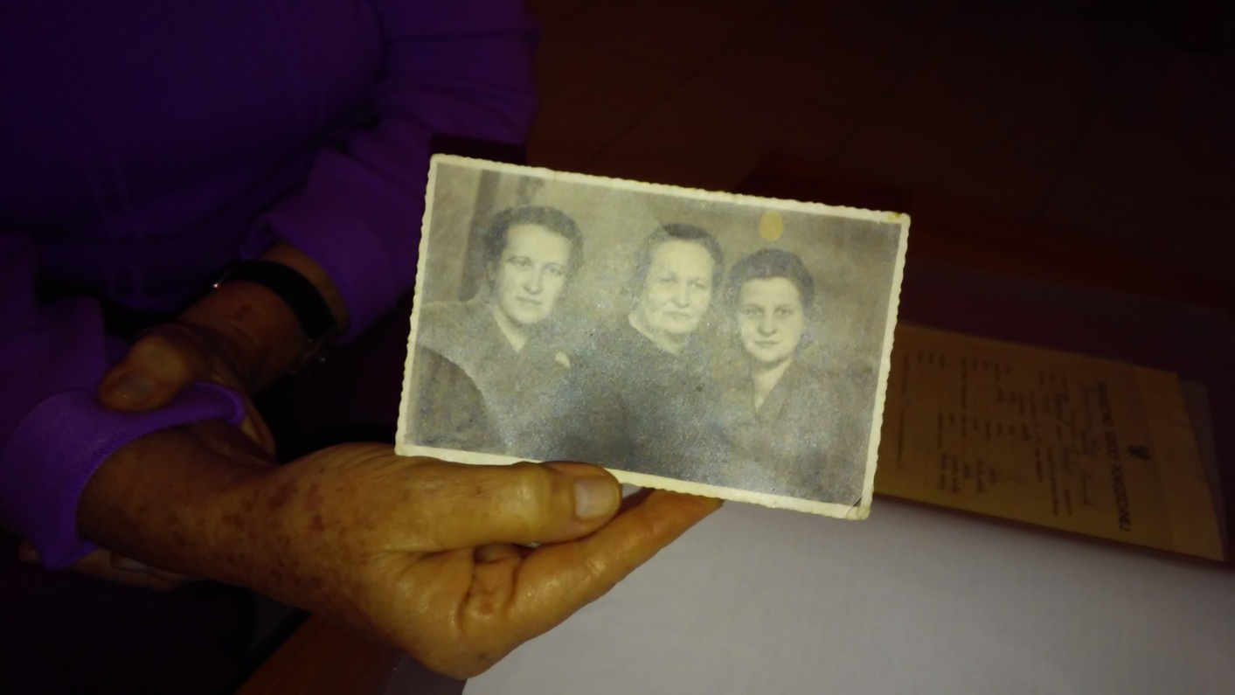
נספחים:
זוהי ציפי בילדותה, תמונה שצולמה עוד בהיותה בבית מריה.

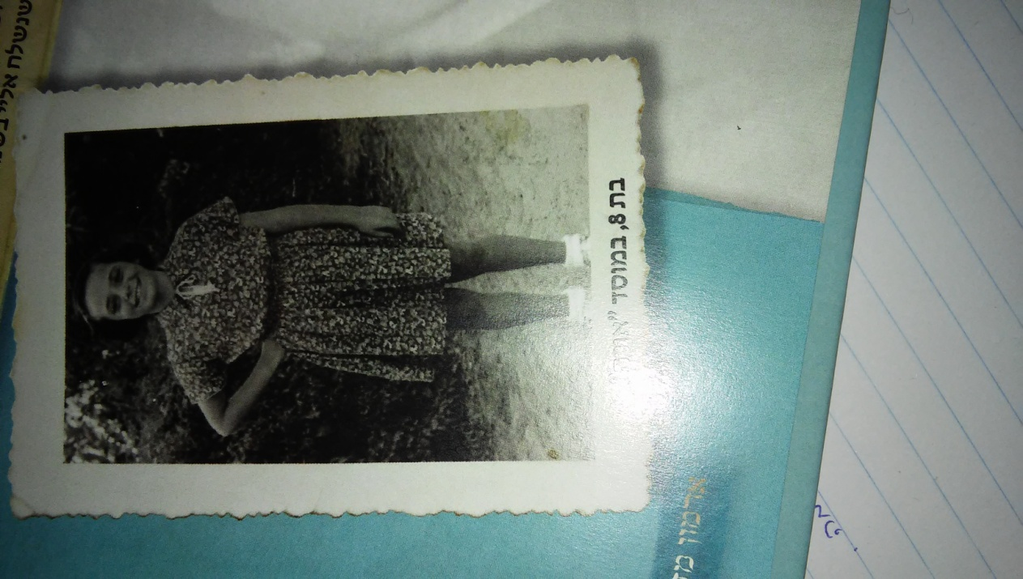
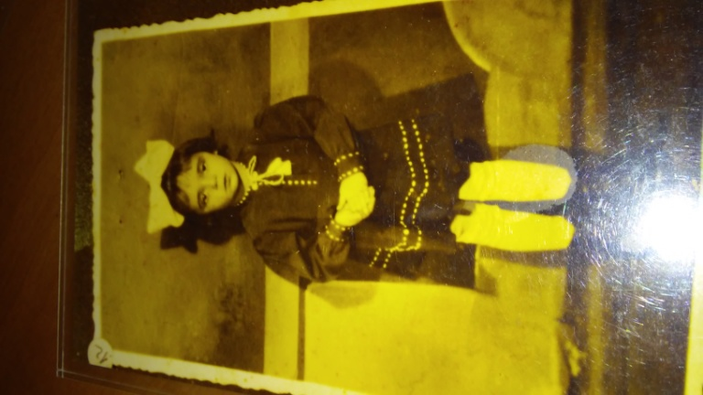
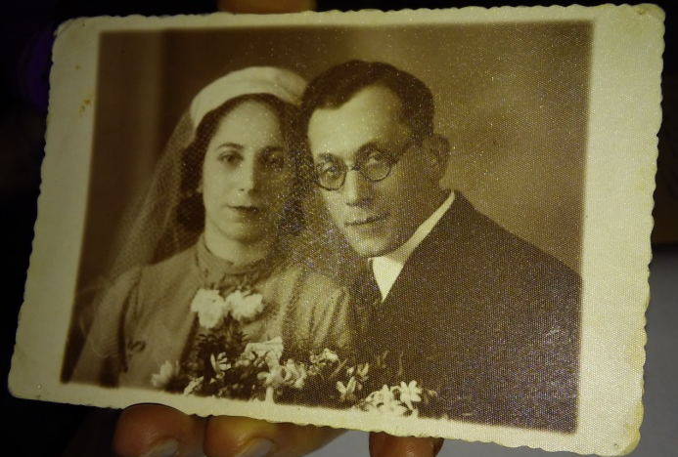
ציפי בעלייתה לארץ במוסד "אורה" שבבני ברק בגיל 8
"אורה"

בתמונה נמצאים ההורים הביולוגיים של ציפי.
רגינה אורנשטיין וליאון שוואם.
באמצע התמונה מופיעה מריה ומצדדיה עומדות בנותיה כריסטינה והניה .
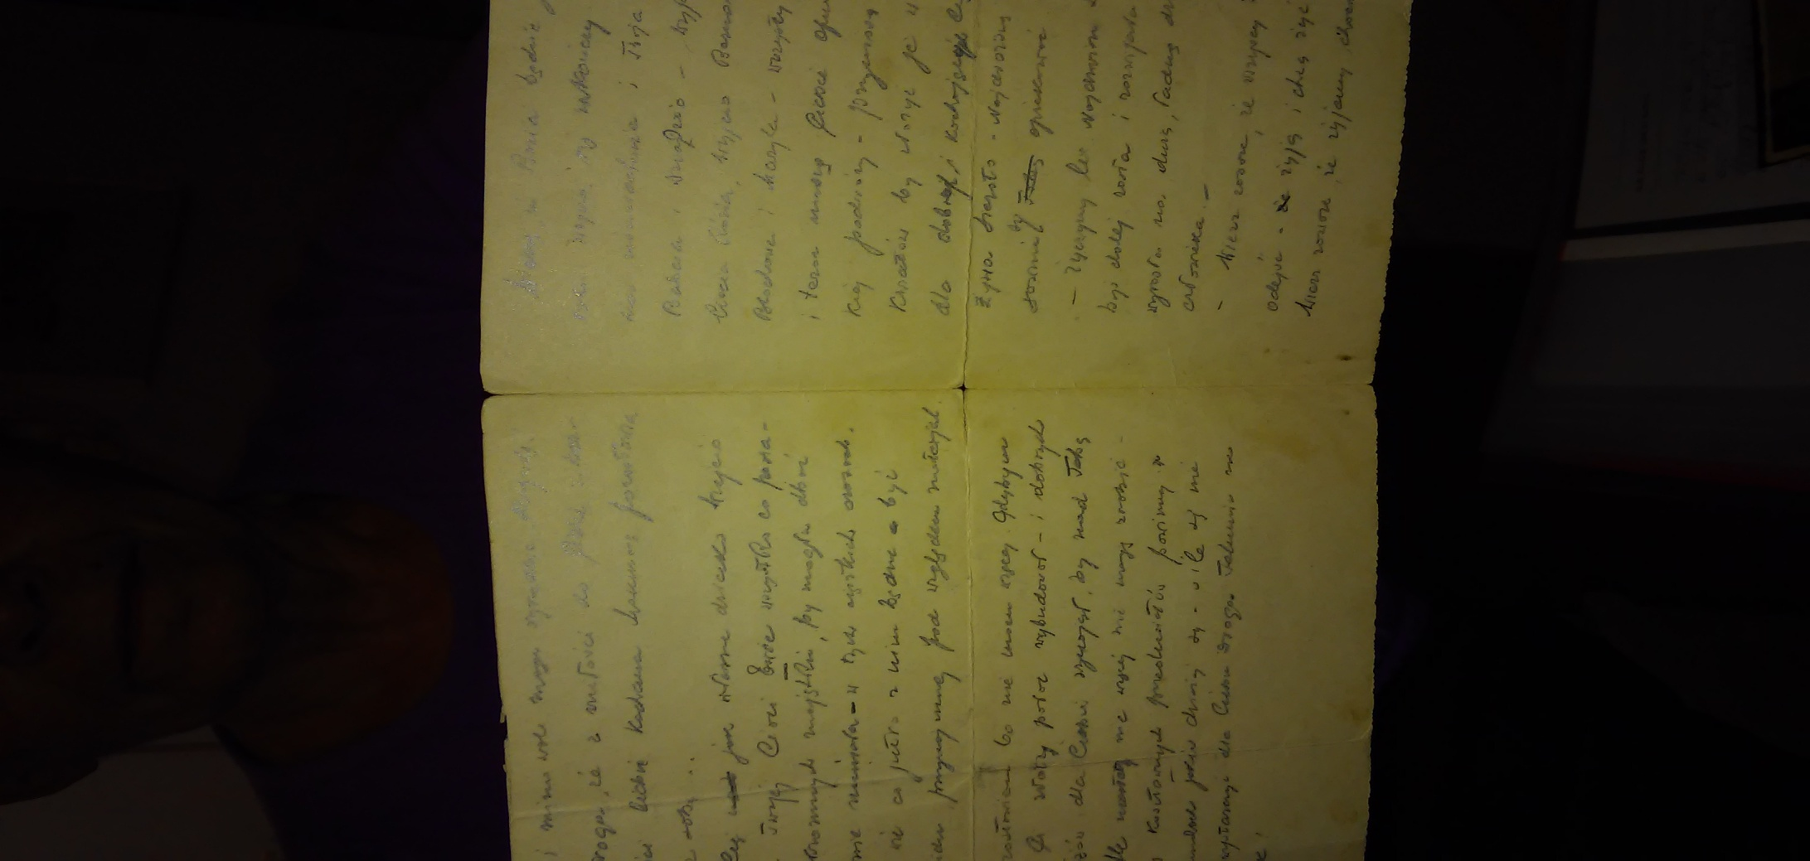
בתמונות האלו אפשר לראות את המכתב שקיבלה ציפי מדודה השו שמספר לה על עברה, המכתב במקור נכתב בפולנית אך תורגם לעברית.

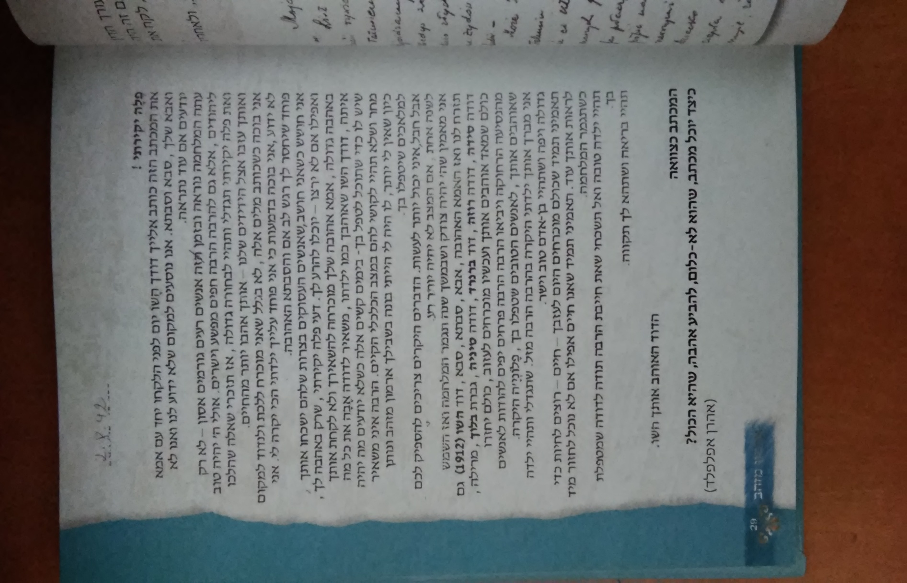

ביבילוגרפיה:
קיבוץ שלוחות-
ערך וויקיפדיה-
https://he.wikipedia.org/wiki/%D7%A9%D7%9C%D7%95%D7%97%D7%95%D7%AA
קהילנט קיבוץ שלוחות-
http://www.shluhot.org.il/mainsite.asp?sitename=shluhot

קיבוץ לוחמי הגטאות-
ערך בויקפדיה-
https://he.wikipedia.org/wiki/%D7%9C%D7%95%D7%97%D7%9E%D7%99_%D7%94%D7%92%D7%98%D7%90%D7%95%D7%AA
לוחמי הגטאות ישובים-
http://www.romgalil.org.il/cds/237/

מחנה השמדה בלז'ץ-
ערך וויקיפדיה-
https://he.wikipedia.org/wiki/%D7%91%D7%9C%D7%96%27%D7%A5
ספרייה וירטואלית של מתח-
http://lib.cet.ac.il/pages/sub.asp?kwd=197
מרכז מורשת יהדות פולין-
© 2012 מרכז מורשת יהדות פולין,
http://moreshet.pl/he/node/283

